МУНИЦИПАЛЬНОГО БЮДЖЕТНОГО ДОШКОЛЬНОГО ОБРАЗОВАТЕЛЬНОГОУЧРЕЖДЕНИЯ «УСТЬ – НЕРСКИЙ ДЕТСКИЙ САД ОБЩЕРАЗВИВАЮЩЕГО ВИДА С ПРИОРИТЕТНЫМ ОСУЩЕСТВЛЕНИЕМ ДЕЯТЕЛЬНОСТ ПО ПОЗНАВАТЕЛЬНО – РЕЧЕВОМУ РАЗВИТИЮ ДЕТЕЙ
№ 3 «СКАЗКА» МУНИЦИПАЛЬНОГО ОБРАЗОВАНИЯ «ОЙМЯКОНСКИЙ УЛУС (РАЙОН)»

« БУДЕМ ВДОЛЬ ТРОПИНОК ЧУДО- КАМНИ СОБИРАТЬ»
Вид деятельности: нетрадиционное рисование на природном камне.

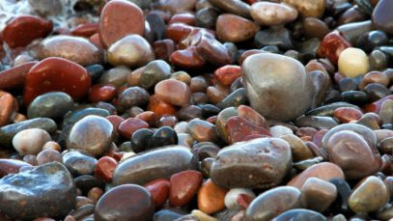

Подготовительная к школе группа « Бемби»
Воспитатель: Палий М. Д.

1.9.2021

Цель: Вызвать интерес детей к новому виду нетрадиционного рисования - на камне.

Задачи:
Совершенствовать умение детей наблюдать, выделять сходство и различие признаков в предметах.
Закрепить представление детей об органах чувств, и их назначении:
- орган зрения - глаза помогают определить цвет, размер, форму предметов, материал;
- орган осязания - рука помогает определить структуру, форму, вес, температуру, размер предметов;
- орган слуха - уши помогают услышать различные звуки;
-орган обоняния - нос определяет различные запахи.
Продолжать учить детей классифицировать камни по признакам:
- размер (большой, средний, маленький, рельеф (гладкий, ровный, шероховатый, шершавый);
- температура (теплый, холодный, горячий);
- вес (лёгкий, тяжелый,
- цвет (серый, коричневый, белый, красный, синий…
- форма (круглые, овальные, треугольные, квадратные, - место (речной, у дороги, в лесу, горный).
развивать творческое воображение, фантазию, образное мышление;
вспомнить свойства камней (форма, размер,);
способствовать развитию мелкой моторики;
познакомить с приёмами рисования на камешках разной формы;
воспитывать познавательный интерес к неживой природе;
воспитывать аккуратность, внимание, усидчивость.
Активизация словаря: коллекция, коллекционер, экспонаты.

Образовательная область» Познавательное развитие»
Интеграция образовательных областей: «Социально – коммуникативное», «Речевое развитие», «Художественно – эстетическое развитие».

Предварительная работа: Сбор различных камней для коллекции, рассматривание камней, иллюстраций из книг, энциклопедий. Беседа с детьми о том, где можно встретить камни, где нашли принесенные камни. Чтение и обсуждение сказки П. П. Бажова "Каменный цветок".

Материалы и инструменты:
Для педагога: иллюстрации к сказки П. П. Бажова «Каменный цветок», презентация « Камни», коробочки для сбора камней.
Чистые и просушенные камешки разной формы, величины и расцветки. Для работы подойдут как горные камни, так и гальки с дороги, берега пруда, речки;
Для детей:
- гуашь, акриловые краски;
- кисточки разной толщины;
- баночка с водой;
- салфетки;
-простой карандаш;
- ластик;
- лак для волос или лак ПФ.

Предложить детям прослушать стихи.

- Задумчивый ветер с седыми крылами
Коснулся деревьев осенней порой…
Прилег на замшелый стареющий камень,
Поднялся и скрылся за синей горой….
И камень, о чем-то былом вспоминая,
Вздохнул, шевельнулся и снова затих.

- Лежали камни у дороги,
Глотали пыльные года,
Вдруг потянулась к ним рука…
Что в камне том? Земля и ветер,
Да звезд хрустальный хоровод,
Луна и солнце в равном свете
И несгибаемости лед.

Загадка:
В серёжках у мамы огнём он горит.
В пыли у дороги ненужным лежит.
Меняет он форму, меняет он цвет,
А в стройке годится на тысячу лет.
Он может быть мелкий - в ладошке лежать.
Тяжелый, большой - одному не поднять.
Кто дети, загадку мою отгадал?
Кто этот предмет по приметам узнал? (Камень)

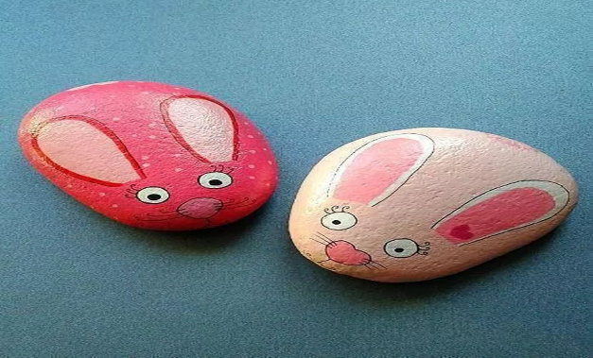
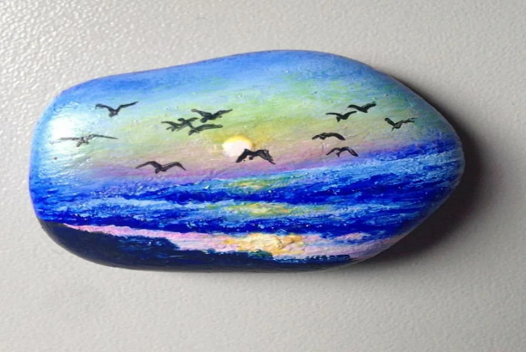
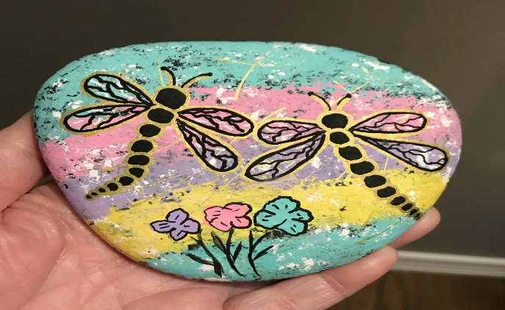
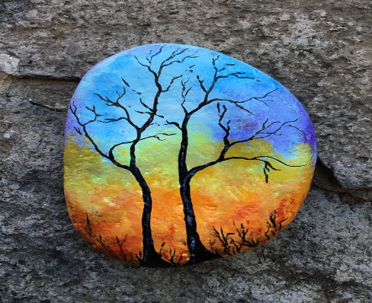
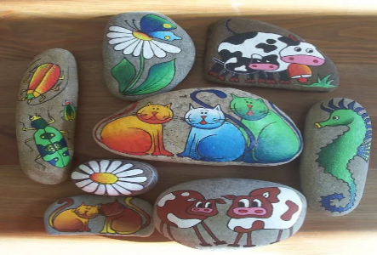
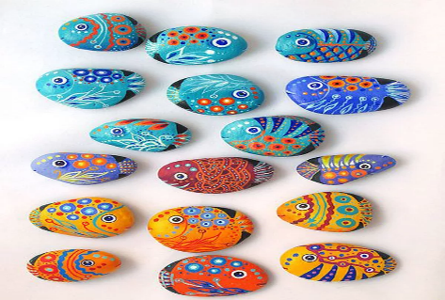
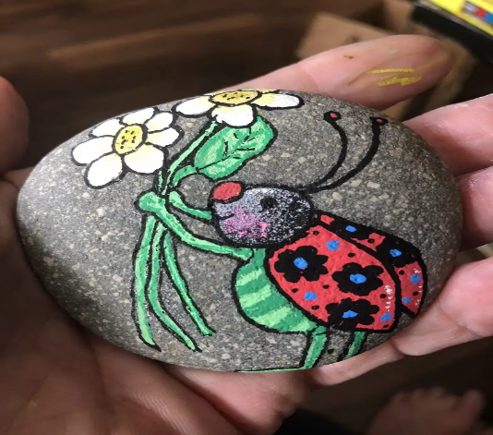
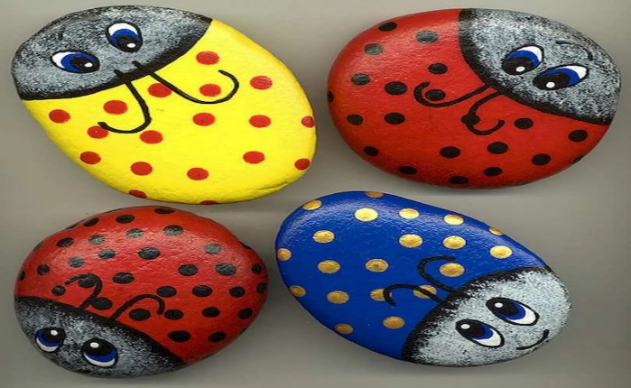
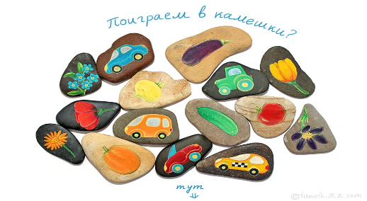

Результат работы:
